3.3 Revisión de Fuentes de Información sobre Tráfico y Movilidad Vehicular en Grandes Ciudades
Búsqueda sistemática en la Biblioteca Virtual de la Universidad Veracruzana, con enfoque comparativo aplicable al caso de Xalapa

3.3.1 Metodología
La búsqueda y selección de información sobre el tráfico y la movilidad vehicular se realizó ingresando directamente a la Biblioteca Virtual de la Universidad Veracruzana (BiV UV, https://www.uv.mx/bvirtual/), utilizando el filtro de búsqueda sistemática disponible en la plataforma para restringir los resultados a “artículos científicos” revisados por pares. Esta consulta se complementó con el Repositorio Institucional, revistas académicas editadas por la Universidad Veracruzana y páginas institucionales de la propia Universidad. La Biblioteca Virtual UV reúne bases de datos y plataformas especializadas como Scopus, Web of Science, ScienceDirect, Springer Journals, ProQuest, EBSCO, JSTOR y Wiley Online Library, además de repositorios académicos de acceso abierto como SciELO y Redalyc, y revistas universitarias.
A diferencia de una primera revisión centrada únicamente en Xalapa, en esta versión la búsqueda se amplió de manera general a grandes ciudades, con el fin de reunir evidencia científica comparable sobre las causas, características, consecuencias y alternativas de solución al problema del tráfico y la movilidad urbana en contextos de alta densidad poblacional, que después pueda contrastarse con el caso específico de Xalapa.
Para la localización de información se utilizó el filtro de búsqueda sistemática de la Biblioteca Virtual UV empleando combinaciones de términos en idioma inglés, dado que las bases de datos internacionales que integra la BiV UV (Scopus, Web of Science, ScienceDirect, Springer, JSTOR) indexan mayoritariamente literatura científica en ese idioma, lo que amplía la cobertura y pertinencia de los resultados. Las combinaciones empleadas fueron:
- "traffic congestion" AND "big cities"
- "urban mobility" AND "big cities"
- "traffic congestion" AND "megacities"
- "public transport" AND "traffic congestion"
- "pedestrian mobility" AND "urban planning"
- "smart traffic light" AND "urban mobility"
Se priorizaron documentos con capacidad para aportar evidencia empírica, teórica o metodológica sobre causas, características, consecuencias o alternativas de solución al problema de la congestión vehicular y la movilidad urbana en ciudades de tamaño medio y grande, en distintos contextos geográficos (América Latina, Estados Unidos, Europa, Asia).
Criterios de inclusión:
- Artículos científicos publicados en revistas indexadas o repositorios académicos, localizados mediante el filtro de búsqueda sistemática de la Biblioteca Virtual de la Universidad Veracruzana.
- Fuentes que aborden directamente el tráfico, la congestión vehicular, la movilidad urbana, el transporte público o la movilidad peatonal en ciudades grandes o zonas metropolitanas.
- Documentos con autoría, año de publicación y datos bibliográficos identificables (revista, DOI o identificador equivalente).
- Fuentes con enlace directo al artículo, documento o archivo PDF, evitando enlaces que conduzcan únicamente a la página de inicio de una plataforma.
- Fuentes que aporten información empírica, metodológica, técnica o de planeación útil para explicar el problema de movilidad en grandes ciudades.
Criterios de exclusión:
- Resultados que mencionen la congestión vehicular de manera incidental, sin aportar evidencia o análisis sobre movilidad urbana.
- Páginas institucionales generales sin un documento o contenido científico específico relacionado con el problema de investigación.
- Notas periodísticas o contenidos de divulgación utilizados como evidencia principal cuando existe una fuente académica o técnica equivalente.
- Documentos duplicados o versiones que no permitan identificar con claridad su procedencia o plataforma de origen.

3.3.2 Resultados

3.3.2.1 Proceso de selección de fuentes
El proceso se organizó a partir del ingreso directo a la Biblioteca Virtual UV y la aplicación de su filtro de búsqueda sistemática para artículos científicos. En primer lugar, se identificaron los recursos y plataformas disponibles en la BiV UV; posteriormente se realizaron búsquedas con los términos en inglés señalados en la metodología, ya no limitadas a Xalapa sino a grandes ciudades en general. La tabla siguiente desglosa, por cada plataforma consultada a través del filtro de búsqueda sistemática, el número de registros identificados, los duplicados detectados, los registros excluidos por pertinencia temática o metodológica y las fuentes finalmente seleccionadas:
Plataforma | Registros identificados | Duplicados | Excluidos por pertinencia | Fuentes finales
ScienceDirect | 3 | 0 | 1 | 2
Nature / Scientific Reports | 2 | 0 | 0 | 2
SciELO | 7 | 1 | 3 | 3
Redalyc | 1 | 0 | 0 | 1
arXiv (preprints sin arbitraje) | 3 | 0 | 3 | 0
ResearchGate | 1 | 0 | 1 | 0
Blog académico universitario | 1 | 0 | 1 | 0
Total | 18 | 1 | 9 | 8
Tabla 1. Registros identificados por plataforma mediante el filtro de búsqueda sistemática de la Biblioteca Virtual UV.
De los 18 registros identificados en conjunto (10 en bases internacionales suscritas por la BiV UV —ScienceDirect, Nature, arXiv, ResearchGate— y 8 en repositorios y revistas de acceso abierto —SciELO, Redalyc—), se eliminó 1 duplicado (un mismo artículo de SciELO recuperado por ambos ejes de búsqueda) y se excluyeron 9 registros por no ajustarse a los criterios de inclusión: 3 preprints de arXiv sin publicación arbitrada, 1 resultado de ResearchGate, 1 blog de curso universitario, 1 artículo de ScienceDirect con temática duplicada frente a otra fuente ya incluida, y 3 artículos de SciELO con temática cercana a fuentes ya seleccionadas, descartados para privilegiar la diversidad de ciudades y plataformas. Se conservaron ocho fuentes finales, localizadas en cuatro plataformas (ScienceDirect, Nature/Scientific Reports, SciELO y Redalyc), agrupadas según su función dentro de la investigación: relación entre tamaño de ciudad y congestión, modelos de estimación y costo de la congestión, planes de movilidad sostenible y estudios de caso en grandes ciudades latinoamericanas.
Figura 1. Diagrama de flujo del proceso de selección de fuentes sobre tráfico y movilidad en grandes ciudades.
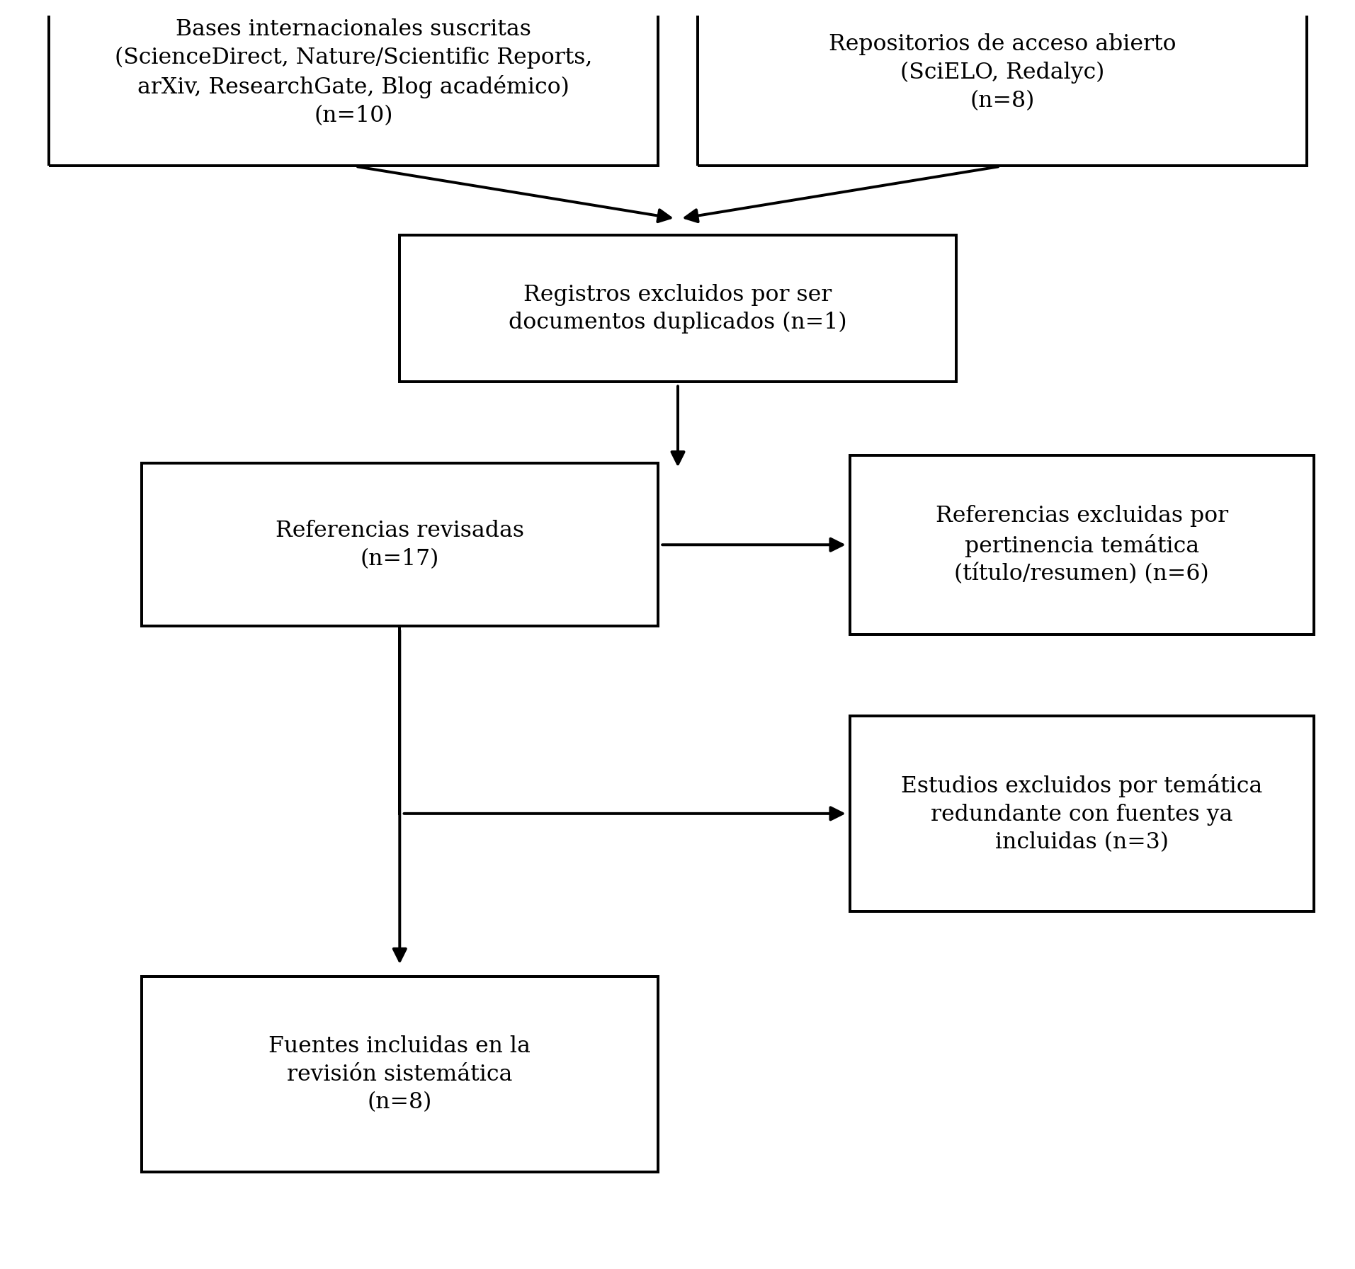

3.3.2.2 Fuentes seleccionadas mediante la búsqueda sistemática en la Biblioteca Virtual UV
La siguiente tabla concentra los artículos científicos localizados mediante el filtro de búsqueda sistemática de la Biblioteca Virtual UV, con los términos de búsqueda en inglés señalados en la metodología. Se indica la plataforma o página de origen de cada registro (por ejemplo, ScienceDirect, Nature/Scientific Reports, SciELO o Redalyc), y el enlace de cada fuente conduce directamente al artículo o PDF consultado, verificado de forma individual.
Año | Autor(es) | Tipo / Revista | Documento | Plataforma de origen | Aporte a la investigación | Enlace directo
2017 | Chang, Y. S.; Lee, Y. J.; Choi, S. S. B. | Artículo científico (Transport Policy) | Is there more traffic congestion in larger cities? Scaling analysis of the 101 largest U.S. urban centers. | ScienceDirect (vía BiV UV) | Relación entre el tamaño poblacional de grandes ciudades y los niveles de congestión vehicular (escalamiento superlineal y lineal en megaciudades). | Ver artículo
2014 | Louf, R.; Barthelemy, M. | Artículo científico (Scientific Reports) | How congestion shapes cities: from mobility patterns to scaling. | Nature / Scientific Reports (vía BiV UV) | Modelo teórico de crecimiento urbano que explica la relación entre congestión, tamaño de la red vial y población de las ciudades. | Ver artículo
2022 | Serok, N.; Havlin, S.; Blumenfeld Lieberthal, E. | Artículo científico (Scientific Reports) | Identification, cost evaluation, and prioritization of urban traffic congestions and their origin. | Nature / Scientific Reports (vía BiV UV) | Metodología para identificar, priorizar y estimar el costo de los cuellos de botella viales en redes urbanas mediante datos masivos de tránsito. | Ver artículo
2020 | Guzmán, L. A.; Arellana, J.; Álvarez, V. | Artículo científico (Transportation Research Part A) | Confronting congestion in urban areas: Developing Sustainable Mobility Plans for public and private organizations in Bogotá. | ScienceDirect (vía BiV UV) | Estrategias de planes de movilidad sostenible para reducir la congestión en grandes ciudades del Sur Global, con estudio de caso en Bogotá. | Ver artículo
2024 | Pichardo Corpus, J. A. | Artículo científico (Estudios Demográficos y Urbanos) | La concentración de la intermediación y la congestión vehicular en zonas metropolitanas de México. | SciELO México | Análisis de redes viales y su relación con las horas perdidas por congestión en zonas metropolitanas mexicanas de distintos tamaños. | Abrir en SciELO
2019 | Aarón Gonzálvez, M. A.; Gómez, C. A.; Fontalvo, J.; Gómez, A. J. | Artículo científico (Información Tecnológica) | Análisis de la Movilidad Vehicular en el Departamento de La Guajira usando Simulación. El Caso de Riohacha y Maicao. | SciELO Chile | Simulación de flujo vehicular y factores de congestión (normas de tránsito, infracciones, cultura ciudadana) en ciudades colombianas de tamaño medio. | Abrir en SciELO
2022 | Solís Fonseca, J. P.; Salazar Bravo, L. C.; Romero Carrión, V. L.; Solís Salazar, A. A. C. | Artículo científico (Revista Lasallista de Investigación) | Congestión Vehicular y Contaminación Ambiental en Lima Metropolitana. | SciELO Colombia | Causas de la congestión vehicular y su relación con la contaminación ambiental y la salud en una gran ciudad latinoamericana (Lima). | Abrir en SciELO
2023 | Rojas-Ramírez, J. A. | Artículo científico (Científica, IPN) | Análisis de la gestión del tránsito vial mediante el modelo de sistemas viables: caso Ciudad de México. | Redalyc | Modelo de gestión institucional del tráfico vial aplicado a una megaciudad, útil como marco de análisis administrativo del problema. | Abrir en Redalyc
Tabla 2. Fuentes académicas localizadas mediante el filtro de búsqueda sistemática de la Biblioteca Virtual UV, con términos de búsqueda en inglés, sobre tráfico y movilidad en grandes ciudades.

3.3.2.3 Justificación de la selección de fuentes
La selección permite cubrir diferentes dimensiones del problema de la congestión vehicular en grandes ciudades. Los artículos de Chang et al. y de Louf y Barthelemy aportan un marco teórico sobre la relación entre el tamaño poblacional de una ciudad y sus niveles de congestión; el trabajo de Serok et al. ofrece una metodología para identificar y priorizar los puntos críticos de congestión; el estudio de Guzmán et al. analiza estrategias de planes de movilidad sostenible aplicadas en Bogotá; y los artículos de Pichardo Corpus, Aarón Gonzálvez et al., Solís Fonseca et al. y Rojas-Ramírez documentan casos concretos de congestión vehicular, contaminación y gestión del tránsito en zonas metropolitanas de México, Colombia y Perú.
De esta manera, la revisión integra evidencia académica publicada en revistas indexadas y localizada a través de distintas plataformas de la Biblioteca Virtual UV (ScienceDirect, Nature/Scientific Reports, SciELO y Redalyc), lo que amplía el marco de referencia más allá de fuentes normativas o comunicados gubernamentales. Al centrarse en grandes ciudades en general, esta evidencia ofrece un marco comparativo de causas, efectos y alternativas de intervención que resulta pertinente para explicar e interpretar el problema específico de movilidad en Xalapa.

3.3.2.4 Fuentes y plataformas de información utilizadas en la búsqueda
La Biblioteca Virtual de la Universidad Veracruzana señala que ofrece acceso a bases de datos y plataformas especializadas, entre ellas EBSCO, JSTOR, ProQuest, ScienceDirect, Scopus, Springer Journals, Web of Science y Wiley Online Library, además de repositorios académicos de acceso abierto (SciELO, Redalyc) y recursos propios de la Universidad. Para esta revisión, el filtro de búsqueda sistemática de artículos científicos de la BiV UV condujo a resultados alojados en las siguientes plataformas:
Recurso | Función | Enlace
Biblioteca Virtual UV | Portal de acceso institucional a bases de datos, revistas, libros electrónicos y repositorios; punto de partida del filtro de búsqueda sistemática. | uv.mx/bvirtual
ScienceDirect | Base de datos internacional (Elsevier) donde se localizaron artículos científicos sobre congestión vehicular en grandes ciudades. | sciencedirect.com
Nature / Scientific Reports | Editorial y revista científica internacional donde se localizaron artículos de acceso abierto sobre modelos de congestión urbana. | nature.com
SciELO | Biblioteca electrónica de acceso abierto donde se localizaron artículos científicos latinoamericanos sobre congestión y movilidad en ciudades de México, Chile y Colombia. | scielo.org
Redalyc | Repositorio de acceso abierto donde se localizó un artículo científico sobre gestión del tránsito vial en una megaciudad. | redalyc.org
Repositorio Institucional UV | Fuentes académicas y trabajos recepcionales de la Universidad Veracruzana. | cdigital.uv.mx
Tabla 3. Plataformas de información utilizadas en la búsqueda sistemática de artículos científicos sobre tráfico y movilidad en grandes ciudades.

Nota sobre los enlaces y los términos de búsqueda
Cada enlace de la Tabla 1 se verificó de forma individual para asegurar que conduce al documento o artículo específico consultado, y no únicamente al portal general de la plataforma. Los términos de búsqueda se emplearon en idioma inglés dentro del filtro de búsqueda sistemática de la Biblioteca Virtual UV, ya que la mayor parte de las bases internacionales que integra la plataforma (Scopus, Web of Science, ScienceDirect, Springer, JSTOR) indexa la literatura científica principalmente en ese idioma. Algunos recursos de la Biblioteca Virtual requieren autenticación institucional de la Universidad Veracruzana; en esos casos, el acceso al texto completo dependerá de la suscripción vigente y de las credenciales del usuario.
Fuente de referencia para las plataformas: Biblioteca Virtual de la Universidad Veracruzana.

